电厂锅炉水冷壁爆管及弯曲变形原因分析
2004年 12月21日
华北电力技术 2001.11
吴利娟 大同第二发电厂(山西大同037043)
摘 要:通过对2号炉水冷壁爆管宏观断裂特征和微观组织的观测,对水冷壁爆管及弯曲的原因进行了综合性的分析,查明了爆管原因,并提出了相应的合理化建议。
关键词:锅炉;水冷壁管;爆管;变形
中图分类号:TK223.1+1 文献标识码:B 文章编号:1003-9171(2001)11-0047-03
收稿日期:2001-09-11
大同第二发电厂2号炉系东方锅炉厂生产的DG670/140-5型锅炉,锅炉结构为单炉膛四角切圆燃烧布置、自然循环、干态排渣煤粉炉。主要技术参数为:额定蒸发量670t/h;过热蒸汽温度540℃;过热蒸汽压力13.7MPa;给水温度240℃。
2号炉水冷壁于2000年12月1日11:30分爆破,爆管位于南墙第104根,标高31m处,管材为St45.8,规格为D60×6.5mm。自1984年12月投产至2000年12月1日累积运行时间为109352h。
1 宏观分析
取爆管第104根及其邻管第105、106、99根和北墙的第107根、西墙的第106根为样管进行取样分析。宏观看,五根管都朝向火侧弯翘,管圈呈椭圆形,背火侧曲率半径小于向火侧。如图2,管外壁都有不同程度的结焦,爆口不太大,长213mm,宽19mm,破口的断裂面粗造不平整,边缘粗钝。破口附近有平行于管子的轴向裂纹,管外壁有树皮状氧化皮。爆口是典型的脆性破断口。
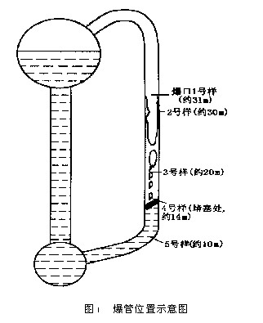
2 微观分析
从爆破的第104管的不同标高及第99、105、106管,北墙的第107、西墙的第106管分别取样,分析结果见表1(试样经研磨、抛光,用4%硝酸酒精浸蚀)。
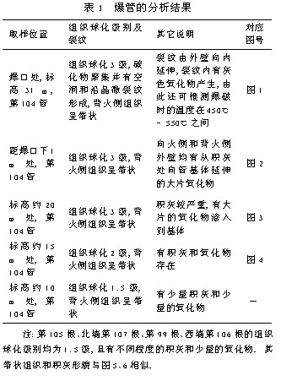
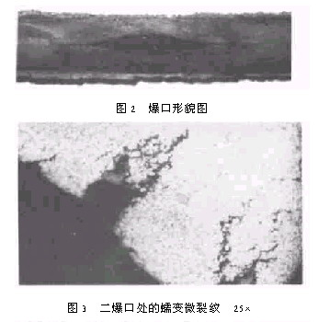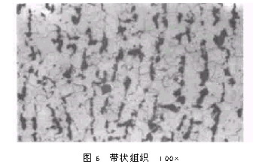
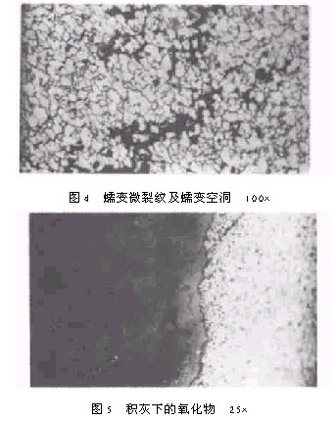
3 综合分析及结论
从爆口是典型的脆性破断口看,管子有长期过热迹象;从微观组织看,珠光体球化,碳化物聚集,蠕变空洞和蠕变沿晶裂纹的形成和管外壁的严重结焦、氧化物由外壁向内壁延伸,进一步说明了管子爆破是由于长期超温所致。
4 引起管子过热的原因分析
(1)停炉后进炉内检察发现,炉内水冷壁管积灰严重且管排有向炉内弯曲现象,104号爆管的外观与其周围管子相比无明显差异;通过对爆管不同标高取样与其它四根管子所取样子的微观组织进行比较分析,发现爆管不同标高处的组织球化级别不同,最高球化级别为3级,且爆口处有蠕变空洞和蠕变微裂纹,有明显的长期过热现象;而其它管样的组织球化级别均为1.5级,无长期过热现象。由此推测104号管长期过热是因有异物堵塞。经内窥镜探测在标高14m处找到一直径47mm,厚为6mm的铁片。2001年4月26日,又发生同类型的爆管事故,爆口位于北墙第110根,标高31m处,在35m处找到同样堵塞物。
(2)由于铁片的存在,管子相当于加装了一个节流装置,管内介质的流速虽然加快了,但流量减小,随着管段的加长,介质对水冷壁的冷却作用逐渐下降,上升管中的含汽段加长,在14～29m以下管内流动处于贴壁水膜较薄的汽柱状流动状态,29m以上因水膜被蒸干或被汽流撕破而导致传热恶化,使管壁金属温度超过允许数值,致使管子过热爆破。第二次爆管,铁片卡在35m处,水冷壁内的工质发生循环停滞,管壁长期得不到冷却而爆破。
(3)从所查的9个样管看都有不同程度的结焦,都有由外壁延伸到金属基体的大片氧化物。由于灰污层的存在,使热阻增加,导热性降低,管壁温度升高;管子表面温度的升高,更便于焦渣的粘附,结焦过程成为自动加剧的恶性循环过程。水冷壁结焦后,各部位的管子受热不均匀,使正常的水循环受到影响,并造成水冷壁管的局部受热不均匀。结焦的存在使104号管的壁温进一步提高,加速了裂纹的形成和扩展,致使管子最后爆破。
(4)从割下的样管看,管子都朝向火侧膨胀弯曲而且管径呈椭圆状,背火侧的膨胀大于向火侧,从微观组织可看出背火侧的金相组织呈带状,说明管子受到从炉墙向炉内弯曲的应力。在自然循环锅炉中,各水冷壁受热面和水冷壁的联箱,由于受热面的吸热量不同以及水循环强弱不同,使水冷壁受热不均匀而易产生变形;当管子膨胀时,各水冷壁下联箱的下移数值是不同的,对于完全自由的悬挂式水冷壁,在水冷壁本身的重量以及管内水的重量和下联箱重量的作用下,逐渐伸直并产生残留变形,在金属内发生应力。因此对前后水冷壁装设了固定的支座,限制下联箱的下移,使其联箱的下移值略小于该水冷壁的整个膨胀值。当水冷壁自由膨胀的距离不足或管子的通道间隙被灰渣填满,以致管子顶在砖衬上时,都将使管子向炉膛侧弯曲,甚至发生胀口泄漏,出现环形裂纹。
5 建议
(1)在换管时严禁将焊渣等异物掉进管内。
(2)停炉检查时要仔细观察管外变形情况和结焦程度。
(3)稳定燃烧,防止火焰偏斜使受热面受热不均匀。
(4)加强对膨胀的监督,做好膨胀记录。锅炉膨胀指示不仅反映了锅炉受热面膨胀是否受阻,而且还反映了锅炉各受热面的水循环情况,膨胀情况是指导锅炉安全运行的重要依据。
(5)及时排除灰渣或增加水冷壁的自由膨胀距离。

